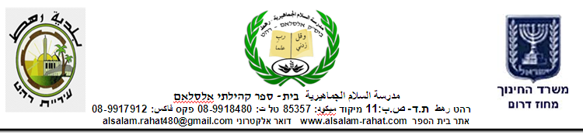

الاسم:___________ التاريخ:_________

ورقة عمل في جمع وطرح الكسور للصف الخامس

-أ

-ب

-ج

-د

-ه

-و

-ز

-ح

-ط

-ي

-ك

-ل

-م 

-ن

-س